BAB III
PEMBAHASAN

  - Analisis Sistem
Analisis sistem adalah penguraian dari sistem informasi yang utuh kedalam bagian-bagian dengan maksud untuk mengidentifikasi dan mengevaluasi pemasalahan-permasalahan dan hambatan-hambatan yang terjadi dan kebutuhan yang diharapkan sehingga dapat diusulkan perbaikan.
Didalam proses administrasinya, nasabah harus melengkapi syarat-syarat penjuan kredit, diantarnaya adalah : Sertipikat Hak Milik (SHM) tanah dan bangunan, Izin Mendirikan Bangunan (IMB), Resi Pajak Bumi dan Bangunan (PBB) dan lain lainnya. Ketentuan agunan menjadi factor paling penting apakah nasabah tersebut layak diberi kredit atau tidak. Ketentuan atau tidak sesuai dengan hasil survey.
Dalam hal ini analisis sistem informasi memiliki tujuan untuk melakukan penganalisaan dan mencari kelemahan dari sistem yang berjalan pada PT. Bank Bukopin Tbk Cabang Tanjungpinang. Sehingga pada akhirnya proses perwujudan sistem yang baik akan tetap terpenuhi sejalan dengan perkembangan zaman.

- Analisis Prosedur
Tujuan analisa prosedur yang sedang berjalan untuk mengetahui tata kerja dalam memperoleh informasi di suatu organisasi. Berikut adalah analisa prosedur yang sedang berjalan dalam Administrasi File Jaminan Kredit KPR pada PT. Bank Bukopin Tbk Cabang Tanjungpinang.

- Prosedur Administrasi File Jaminan Kredit KPR yang sedang berjalan
Prosedur Administrasi File Jaminan Kredit KPR yang berjalan pada PT. Bank Bukopin Tbk Cabang Tanjungpinang adalah sebagai berikut :
- Debitur menemui Account Officer untuk mengisi formulir dan melengkapi syarat-syarat.
- Selanjutnya Accoun Officer memberikan formulir.
- Debitur mengisi formulir dan melengkapi syarat-syarat yang dibutuhkan dan diserahkan kepada Account Officer.
- Account Officer memeriksa data dan kelengkapan syarata-syarat yang telah diisi dan dilengkapi oleh debitur.
- Jika masih terdapat kekurangan didalam pengisian dan kelengkapan syarat-syarat maka akan dikembalikan lagi ke debitur guna dilengkapi.
- Jika semuanya sudah lengkap maka, Account Officer melakukan penginputan data ke dalam komputer dalam hal ini menggunakan (M.S Excel).
- Selanjutnya seluruh berkas diserahkan ke bagian administrasi untuk di arsipkan.

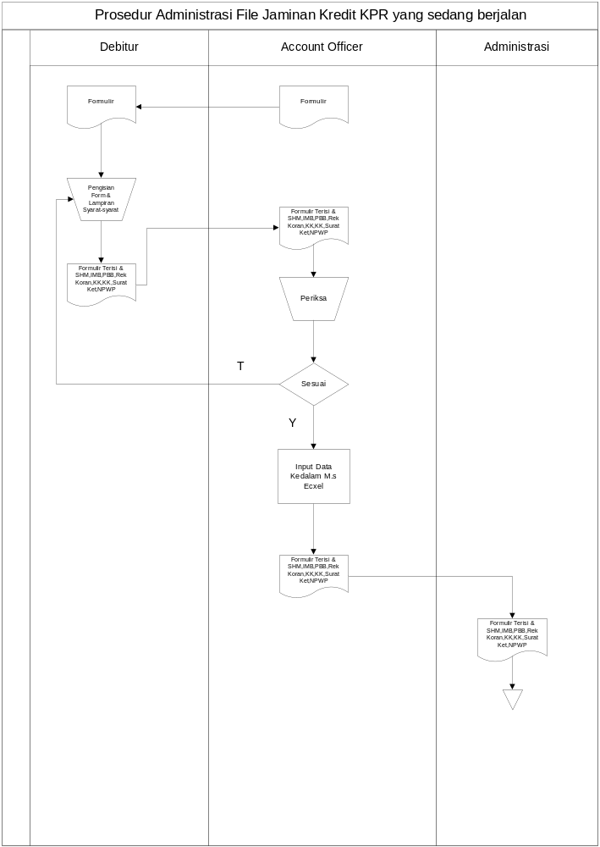
Gambar 3.1 Administrasi File Jaminan Kredit KPR yang sedang berjalan
- Analisis Dokumen
- Dokumen Masukan
- Formulir Pengajuan
Nama Dokumen : Formulir Pengajuan
Fungsi : Sebagai Syarat Pengajuan Kredit
Sumber : Account Officer
Distribusi : Account Officer
- Syarat – Syarat Pendukung
Nama Dokumen : Syarat pendukung
Fungsi : Sebagai Syarat Pendukung Pengajuan kredit
Sumber : Debitur
Distribusi : Account Officer
Distribusi : Petugas Toko

- Analisis Kelemahan Sistem
Analisa sistem dalam laporan Kerja Praktek ini dimaksudkan untuk mengidentifikasi dan mengevaluasi permasalahan, hambatan yang terjadi, serta kebutuhan-kebutuhan yang diharapkan sehingga dapat diusulkan perbaikannya. Tahap analisis sistem dilakukan sebelum tahap desain sistem.
Pada tahap ini harus mengenal permasalahan yang dihadapi oleh PT. Bank Bukopin Tbk Cabang Tanjungpinang dalam menentukan penilaian pegawai. Adapun permasalahan yang dihadapi PT. Bank Bukopin Tbk Cabang Tanjungpinang saat ini adalah:
- Proses pengolahan data nasabah masih secara manual.
- Seringnya terjadi kesalahan dan kehilangan data, sehingga akan sulit untuk di lacak jika data tersebut akan kembali digunakan.
- Belum adanya laporan administrasi file secara komputerisasi, sehingga kurang efisiennya waktu pelaporan.

- Analisis Kebutuhan Sistem
Pada analisis kebutuhan sistem ini bersangkutan dengan pembahasan pada kebutuhan perangkat lunak, kebutuhan informasi, dan kebutuhan pengguna.

- Kebutuhan Perangkat Lunak
Demi mengurangi permasalahan yang dihadapi pada analisa kelemahan sistem yang berjalan maka diperlukan aplikasi perangkat lunak yang dapat mengolah data pegawai, melakukan perhitungan dan mencetak laporan sesuai dengan kebutuhan PT. Bank Bukopin Tbk Cabang Tanjungpinang.

- Kebutuhan Informasi
Informasi yang disajikan oleh sistem yang akan dibuat adalah informasi mengenai perangkat lunak yaitu meliputi : data debitur, syarat pendukung yang dibutuhkan, laporan penjualan.

- Kebutuhan Pengguna
Pengguna atau user merupakan orang ataupun orang orang yang terlibat dalam penggunaan sistem ini, dimana nantinya akan digunakan oleh pegawai pada PT. Bank Bukopin Tbk Cabang Tanjungpinang. Dalam hal ini adalah Account Officer.

  - Perancangan Sistem
Berdasarkan hasil analisa sebelumnya, maka penulis mengusulkan beberapa perubahan prosedur baru. Dimana prosedur baru yang akan penulis rancang memanfaatkan teknologi dengan tujuan untuk menjadikan sistem lama menjadi sistem yang terkomputerasi guna mempermudah pekerjaan pada administrasi file jaminan kredit KPR pada PT. Bank Bukopin Tbk Cabang Tanjungpinang.

- Prosedur Administrasi File Jaminan KPR yang di Usulkan
- Account Officer memberikan formulir kepada Calon Debitur
- Debitur mengisi formulir dan melampirkan syarat – syarat yang dibutuhkan, kemudian diserahkan kembali kepada Account Officer
- Kemudian Account Officer mengecek kelengkapan formulir dan syarat – syarat yang diberikan oleh Debitur, jika lengkap maka Account Officer akan memberikan kepada Bagian Administrasi. Namun, jika belum lengkap maka akan dikembalikan lagi kepada Debitur untuk dilengkapi.
- Selanjutnya Bagian Administrasi menscan dokumen – dokumen yang diberikan oleh Account Officer.
- Bagian Administrasi Log-in kedalam sistem dan meng upload hasil scan tersebut kedalam sistem.
- Terakhir Bagian Administrasi mencetak bukti peng uploadan sebanyak 2 rangkap, dimana satu rangkap di arsipakan oleh bagian administrasi dan satu rangkapnya di arsipkan pada Account Officer.
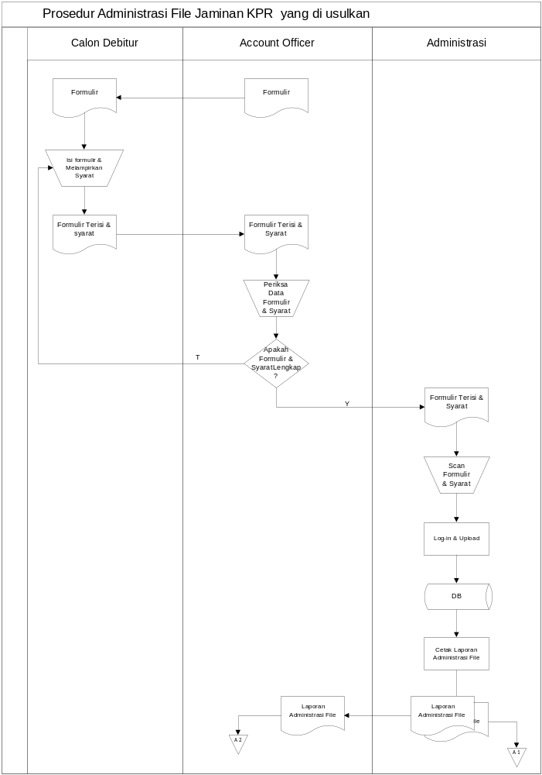
Gambar 3.3 Flowmap Administrasi File Jaminan KPR yang di usulkan
- Diagram Konteks
Diagram konteks adalah diagram yang menggambarkan hubungan antara entitas eksternal dengan sistem. Dimana data yang diinputkan oleh bagian entitas eksternal akan diproses didalam sistem dan akan menghasilkan laporan yang diinginkan oleh entitas eksternal tersebut.
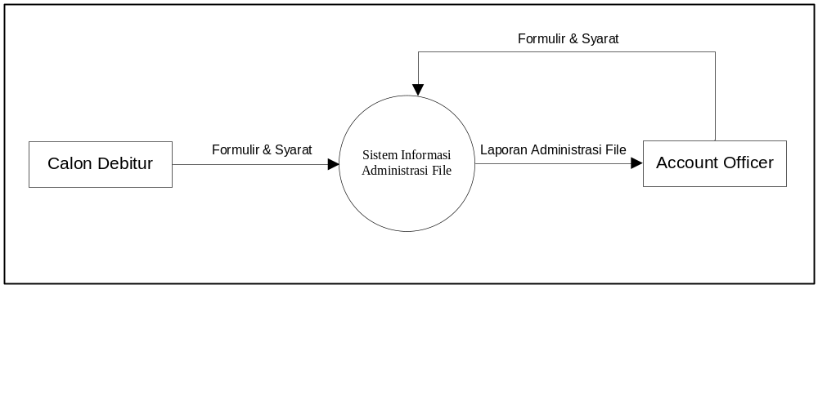
Gambar 3.5 Diagram Konteks
- Data Flow Diagram
DFD sering digunakan untuk menggambarkan suatu sistem yang telah ada atau sistem yang baru yang akan dikembangkan secara logika dan menjelaskan arus data dari mulai pemasukan sampai dengan keluaran data tingkatan diagram arus data mulai dari diagram konteks yang menjelaskan secara umum suatu system atau batasan system dari level 0. Gambaran ini tidak tergantung pada perangkat keras, perangkat lunak, struktur data atau organisasi file.

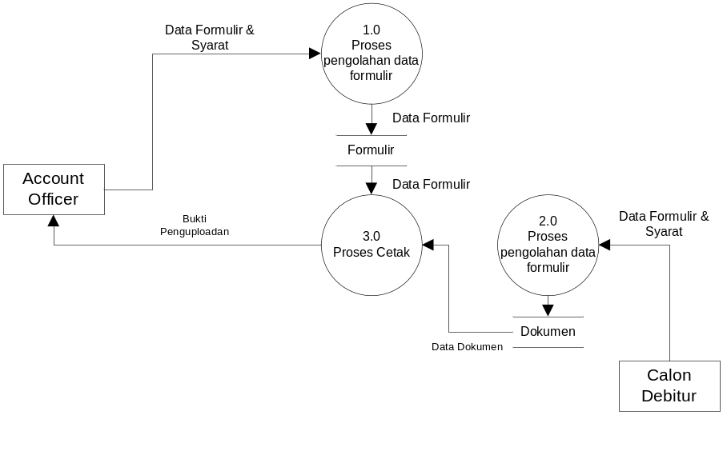
Gambar 3.6 Data Flow Diagram (DFD) Level 0

- Entity Relationship Diagram
Entity Relationship Diagram adalah suatu diagram yang menggambarkan hubungan objek data yang disimpan yang ada dalam suatu aplikasi secara konseptual. ERD dalam sistem ini dapat dilihat pada gambara berikut:
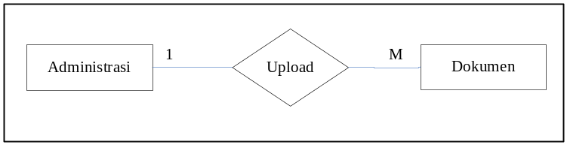
Gambar 3.9 Entity Relationship Diagram (ERD)

- Perancangan Struktur File
Didalam pembuatan program dibutuhkan suatu spesifikasi file yang dimaksudkkan untuk dapat melakukan kegiatan-kegiatan dalam pengaturan pencarian data dan pembuatan laporan yang dapat mempermudah kerja sistem komputer. Untuk itu aplikasi pengolahan data ini membutuhkan spesifikasi file untuk mempermudah dalam kegiatan pemrograman, yang dapat dilihat dari tabel-tabel berikut ini:
Nama Tabel : auth_assignment
Primary Key : User_Id
Tabel 3.1 Struktur File auth_assignment
No | Nama Field | Tipe Data | Ukuran Field
1 | item_name | varchar | 64
2 | user_id | varchar | 64
3 | created_at | int | 11
4 | updated_at | Int | 11

Nama Tabel : auth_item
Tabel 3.2 Struktur File Data auth_item
No | Nama Field | Tipe Data | Ukuran Field
1 | name | varchar | 64
2 | type | Int | 11
3 | data | text | -
4 | created_at | Int | 11
5 | updated_at | int | 11

Nama Tabel : auth_item_child
Tabel 3.3 Struktur File auth_item_child
No | Nama Field | Tipe Data | Ukuran Field
1 | parent | varchar | 64
2 | child | Varchar | 64

Nama Tabel : auth_rule
Tabel 3.4 Struktur File Data auth_rule
No | Nama Field | Tipe Data | Ukuran Field
1 | name | Varchar | 64
2 | data | Text | -
3 | created_at | Int | 11
4 | updated_at | Int | 11

Nama Tabel : debitur
Primary Key : id
Tabel 3.5 Struktur File debitur
No | Nama Field | Tipe Data | Ukuran Field
1 | id | Int | 11
2 | nama | Varchar | 50
3 | alamat | Text | -
4 | hp | Varchar | 45
5 | idUser | Int | 11
6 | kodeDeb | Varchar | 10

Nama Tabel : files
Primary Key : idfiles
Tabel 3.5 Struktur File files
No | Nama Field | Tipe Data | Ukuran Field
1 | idfiles | Int | 11
2 | idUser | Int | 11
3 | namaFiles | Varchar | 45
4 | ukuran | int | 11

Nama Tabel : user
Primary Key : id
Tabel 3.5 Struktur File user
No | Nama Field | Tipe Data | Ukuran Field
1 | id | Int | 11
2 | first_name | varchar | 50
3 | last_name | varchar | 50
4 | username | varchar | 50
5 | email | varchar | 50
6 | role | smallint | 6
7 | status | smallint | 6
8 | created_at | int | 11
9 | updated_at | int | 11

- Strukutur Program
Desain struktur program merupakan suatu disain yang gambaran hubungan antara suatu modul program dengan modul program yang lain. Adapun untuk aplikasi yang penulis rancang untuk memenuhi kebutuhan dari pemecahan masalah yang dihadapi pada PT. Bank Bukopin Tbk Cabang Tanjungpinang yaitu pada menu utama sistem meliputi input, proses dan output. Desain struktur program yang diusulkan dapat dilihat pada gambar berikut :

- Struktur Menu
Struktur menu merupakan gambaran umum dari sistem yang akan dirancang, dimana struktur sistem ini menggambarkan aliran-aliran dari bagian-bagian yang akan diterapkan pada Sistem Informasi Administrasi File Jaminan Kredit KPR Pada PT. Bank Bukopin Tbk Cabang Tanjungpinang. Struktur menu yang dibuatkan dalam sistem terdiri dari menu-menu dan sub menunya. Dapat dilihat pada gambar dibawah ini :

- Perancangan Antar Muka
Salah satu kriteria penting dari sebuah antarmuka adalah tampilan yang menarik user friendly. Seorang pengguna, apalagi pengguna baru, biasanya tertarik untuk mencoba sebuah program dengan terlebih dahulu tertarik pada sebuah tampilan yang ada di hadapan matanya. Suatu program yang baik adalah program yang mudah dipahami dan di gunakan (user friendly). Adapun desain antarmuka yang terdiri dari input dan output dapat dilihat pada gambar berikut :
      - Perancangan Input
Perancangan input berfungsi untuk memasukan data-data ke sistem, Perancangan input berupa form-form yang ditampilkan di layar monitor, rancangan input Sistem Informasi Administrasi File Jaminan Kredit KPR Pada PT. Bank Bukopin Tbk Cabang Tanjungpinang, antara lain :

      - Perancangan Output
Perancangan output berupa tampilan yang berisi tentang berbagai informasi yang diperlukan. Format ini dicetak kedalam printer dan dapat ditampilkan ke layar monitor. Rancangan output Sistem Informasi Administrasi File Jaminan Kredit KPR Pada PT. Bank Bukopin Tbk Cabang Tanjungpinang seperti gambar di bawah ini :

  - Implementasi Sistem
Implementasi Sistem merupakan kegiatan memperoleh dan mengintegrasikan sumber daya fisik dan konseptual yang menghasilkan suatu sistem yang bekerja. Dalam tahap implementasi sistem ini terdapat beberapa kegiatan yang dilakukan, antar lain : pengujian sistem
- Kebutuhan Perangkat Lunak
Dalam mendukungrancangan sistem ini, selain perangkat keras yang telah disebutkan diatas di butuhkan juga perangkat lunak yang digunakan untuk dapat menunjang jalannya aplikasi ini. Diantaranya adalah :

      - Sistem Operasi Windows 7 Ultimate
      - Mysql
      - NetBeans IDE (versi 7.0)

- Kebutuhan Perangkat Keras
Perangkat keras yang diperlukan untuk keperluan menjalankan sistem ini yaitu sesuai dengan rekomendasi yang dibuat menggunakan aplikasi NetBeans IDE (versi 7.0) sebagai berikut :
- Processor PentiumDual Core,Recommended: 2.2 GHz atau yang lebih tinggi
- Harddisk terpasang 500 GB, rekomendasi minimum adalah 10 GB
- Memori (RAM) terpasang 2 GB, rekomendasi minimum 512 MB
- Mouse dan Keyboard
- Resolusi Layar Monitor 1024 x 800
- Printer inkjet Canon MP270

- Pemrograman
Pemrograman merupakan kegiatan yang sangat menunjang terselenggaranya system yang baru karena program yang baik dan terstruktur dapat menghasilkan suatu informasi sesuai kebutuhan. Sebelum program diterapkan maka program harus diuji coba dulu agar terbatas dari kesalahan-kesalahan yang mungkin terjadi. Pengujian program dapat dilakukan untuk setiap modul program. ( Program utama, sub rutin, subprogram) yang dilanjutkan dengan pengujian semua modul untuk meyakinkan semua modul sudah terintegrasi tanpa kesalahan.

- Pengujian Sistem
Implementasi Sistem adalah prosedur yang dilakukan untuk menyelesaikan rancangan sistem yang telah disetujui, menguji sistem, menginstal serta memulai penggunaan sistem baru atau sistem yang telah diperbaiki. Dalam implementasi sistem terdapat dua jenis prosedur, diantaranya ujicoba sistem dan ujicoba program. Pada ujicoba program terdapat dua cara yakni black box testing &white box testing.

- Black Box Testing
Black Box Testing adalah pengujian yang dilakukan hanya mengamati hasil eksekusi atau interface melalui data uji dan memeriksa fungsional dari perangkat lunak. Jika dianalogikan maka pengujian Black Box Testing hanya bisa mengevaluasi hanya dari tampilan luarnya(interface) saja, fungsionalitasnya tanpa mengetahui apa sesungguhnya yang terjadi dalam proses detailnya.
- White Box Testing
White Box Testing adalah cara pengujian dengan melihat ke dalam file atau modul untuk meneliti kode-kode program yang ada, dan menganalisis apakah ada kesalahan atau tidak. Jika ada modul yang menghasilkan output yang tidak sesuai dengan proses yang dilakukan, maka baris-baris program, variabel, dan parameter yang terlibat pada unit tersebut akan dicek satu persatu dan diperbaiki, kemudian di cek ulang.
Tabel 3.6 Pengujian Black Box perangkat lunak berdasarkan kebutuhan sistem
No. | Deskripsi Kebutuhan | Cara Pengujian | Hasil Yang Diharapkan | Ket
1.
2.
3.
4.
5.
6.

7.

8.

9.
10.

MERAH : BELUM DI REVISI

